Σύστημα Διαχείρισης Μαθημάτων Πανεπιστημίου

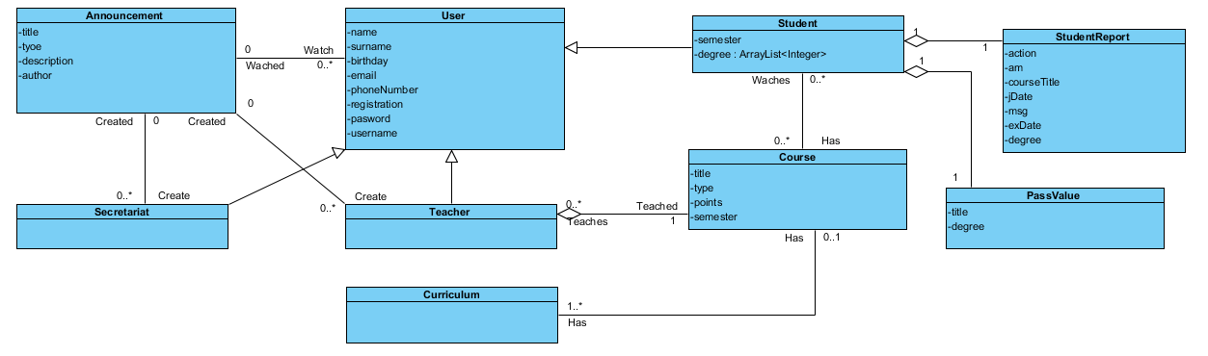
Εννοιολογικό μοντέλο

Εννοιολογική κλάση | Σχετίζεται με - Πολλαπλότητα | Αιτιολόγηση
User | Είναι υπερκλάση των κλάσεων Secretariat, Teacher και Student | Περιγράφει τα κοινά στοιχεία των οντοτήτων
Announcement | Απλή σύνδεση με το users 0:* | Οι ανακοινώσεις παρακολουθούνται από τους χρήστες
Announcement | Απλή σύνδεση με την κλάση Teacher 0:* | Ο καθηγητής δημιουργεί μια ανακοίνωση
Announcement | Απλή σύνδεση με την κλάση Secretariat 0:* | Η γραμματεία δημιουργεί μια ανακοίνωση
Teacher | Απλή σύνδεση με την κλάση Course 0:* | Ο καθηγητής διδάσκει κανένα ή περισσότερα μαθήματα
Student | Απλή σύνδεση με την κλάση Course 0:* | Ο φοιτητής παρακολουθεί κανένα ή περισσότερα μαθήματα
Curriculumn | Απλή σύνδεση με την κλάση Course 0:* | Ένα εξάμηνο έχει κανένα ή περισσότερα μαθήματα
PassValue | Απλή σύνδεση με την κλάση Student 1-1 | Ένα μάθημα φοιτητή έχει έναν βαθμό.
StudentReport | Απλή σύνδεση με την κλάση Student 1-1 | Η αναλυτική κατάσταση φοιτητή.

